**ERLEBEN SIE EIN ABENTEUER AUF DEN INSELN FLOREANA, ESPAÑOLA UND SAN CRISTÓBAL**

**6 TAGE / 5 NÄCHTE**

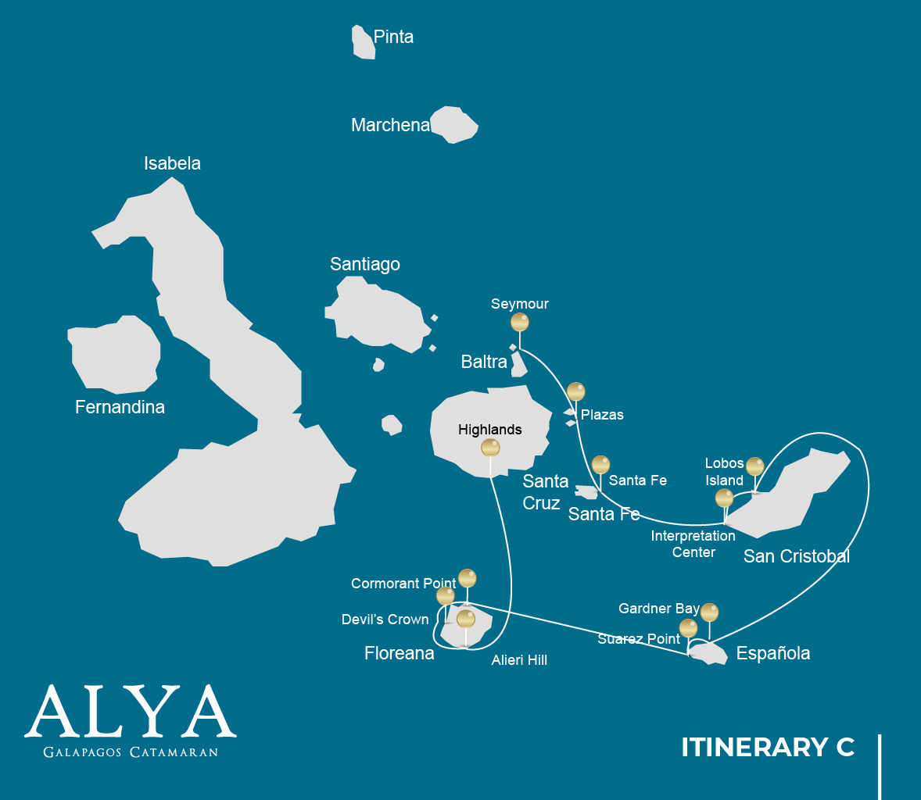

|  |  |  |  |  |  |  |  |
| --- | --- | --- | --- | --- | --- | --- | --- |
|  | | | **Wandern** | **Schnorcheln** | **Panga Ride** | **Radschaufel** | **Kajak** |
| SAMSTAG | AM | **Santa Cruz Insel :** Baltra - Flughafen (Ankunft) |  |  |  |  |  |
|  | PM | **Seymour Insel :** North Seymour | * |  |  |  |  |
| SONNTAG | AM | **South Plazas Insel :** South Plaza | * |  | * | * | * |
|  | PM | **Santa Fe Insel :** Santa Fe | * | * | * | * | * |
| MONTAG | AM | **San Cristobal Insel :** Interpretation Center / Kicker Rock | * |  |  |  |  |
|  | PM | **San Cristobal Insel :** Lobos Insel | * | * | * |  |  |
| DIENSTAG | AM | **Española Insel :** Gardner Bay | * | * |  | * | * |
|  | PM | **Española Insel :** Suarez Point | * |  |  |  |  |
| MITTWOCH | AM | **Española Insel :** Cormorant Point / Devil's Crown | * | * | * | * | * |
|  | PM | **Floreana Insel :** Alieri Hill | * |  |  |  |  |
| DONNERSTAG | AM | **Santa Cruz Insel :** Hochlandgebiete | * |  |  |  |  |
|  | PM | **Santa Cruz Insel :** Baltra - Flughafen (Rückgabe) |  |  |  |  |  |

TAG 1

AM: ANKUNFT AM FLUGHAFEN BALTRA.

Ihr Reise zu den faszinierenden Galapagos-Inseln beginnt! Bei Ihrer Ankunft am Flughafen Baltra werden Sie von unserem zertifizierten Nationalpark-Naturführer begrüßt, der bereit ist, Sie in die einzigartigen Wunder dieses unberührten Archipels einzuführen.

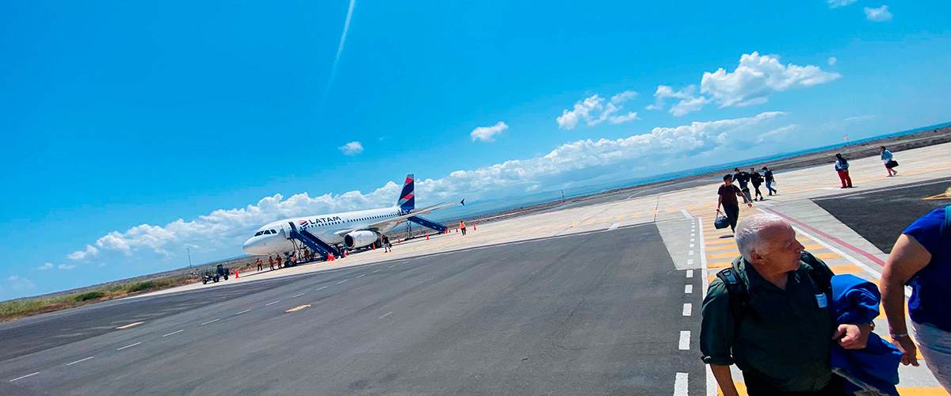

|  |  |
| --- | --- |
| **Weg:** |  |
| **Niveau**: | 1 |
| **Aktivitäten:** | - |

PM: SEYMOUR

Tauchen Sie ein in die reiche Tierwelt der Seymour-Insel. Achten Sie auf prächtige und große Fregattvögel, die ihr faszinierendes Balzritual zur Schau stellen. Beobachten Sie Blaufußtölpel auf ihren Nistplätzen und erhaschen Sie einen Blick auf Land- und Meerleguane in ihrem natürlichen Lebensraum. Freuen Sie sich an den verspielten Aktivitäten der Seelöwen im Wellengang.

Schnorchelerlebnis: Tauche ein in die azurblauen Gewässer, die vor Vielfalt nur so wimmeln: Fischarten, Seelöwen, Haie, Aale, Schildkröten, Rochen und vieles mehr. Seymour Island ist ein fantastischer Schnorchelspot, den man nicht verpassen sollte.

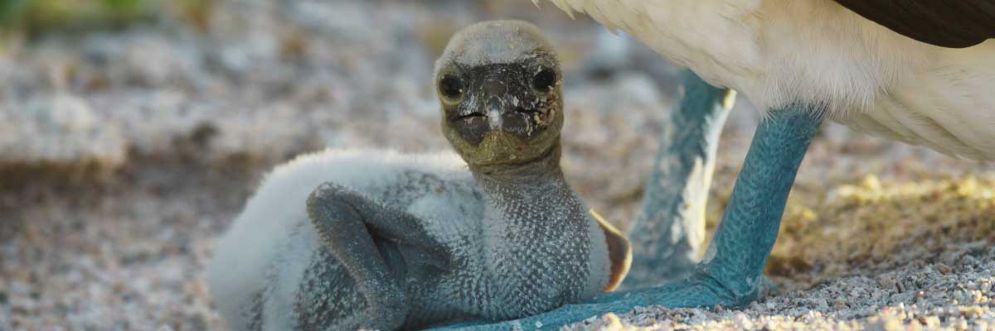

|  |  |
| --- | --- |
| **Mahlzeit**: | -/M/A |
| **Weg:** | 2 km |
| **Unterkunft**: | M/C Alya |
| **Niveau**: | 1 |
| **Aktivitäten:** | WANDERN |

TAG 2

AM: SOUTH PLAZA

Entdecken Sie den Reichtum von South Plazas, wo Landleguane sich von Feigenkaktus ernähren und verspielte Seelöwenjunge in Gezeitentümpeln herumtollen. Gehen Sie entlang des Klippenpfades und beobachten Sie das geschäftige Treiben von Seevögeln wie Fregattvögeln, Rotschnabel-Tropikvögeln, Tölpeln, Schwalbenschwanzmöwen und Pelikanen.

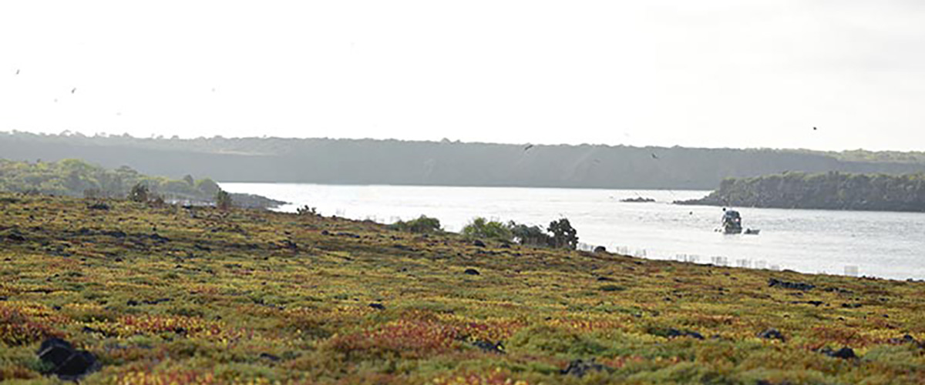

|  |  |
| --- | --- |
| **Weg:** | 1,4 km / 0,8 mi |
| **Niveau**: | 2 |
| **Aktivitäten:** | WANDERN,PANGA-FAHRT,PADDELBOARD,KAJAK |

PM: SANTA FE

Erkunden Sie die von Kakteen übersäten Lavafelslandschaften von Santa Fe. Sehen Sie Seelöwen, die sich an den weißen Sandstränden sonnen, und halten Sie Ausschau nach Galapagosfalken, Darwin-Finken, Galapagos-Tauben, Spottdrosseln und Lavalechsen.

Schnorchelerlebnis: Genießen Sie ein beruhigendes Schwimmen, Kajakfahren oder Schnorcheln in den geschützten Gewässern der Bucht, wo Seelöwenjunge, Riffhaie, Meeresschildkröten, Rochen, Doktorfische und Papageifische auf Sie warten.

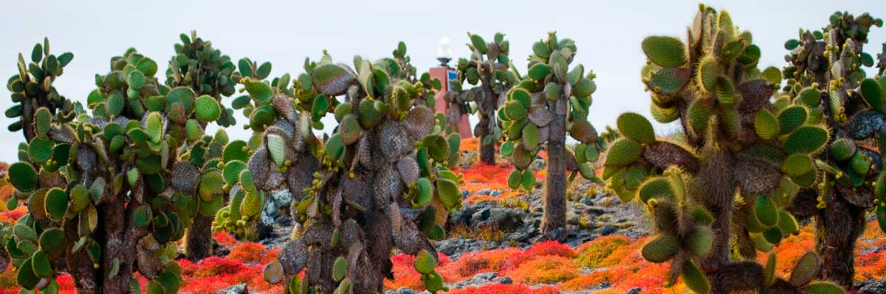

|  |  |
| --- | --- |
| **Mahlzeit**: | F/M/A |
| **Weg:** | 0,8 km / 0,5 mi |
| **Unterkunft**: | M/C Alya |
| **Niveau**: | 2 |
| **Aktivitäten:** | WANDERN,SCHNORCHELN,PANGA-FAHRT,PADDELBOARD,KAJAK |

TAG 3

AM: INTERPRETATION CENTER/ KICKER ROCK

Dieses am Stadtrand von Puerto Baquerizo gelegene Zentrum ist der Geschichte der menschlichen Präsenz auf den Galapagosinseln gewidmet. Von der Zeit der frühen spanischen Entdecker bis zur Gegenwart, darunter berühmte Besucher wie Charles Darwin, führt Sie diese Dauerausstellung durch die Gefahren und Kämpfe der ersten Siedler, die versuchten, in der rauen Umgebung der Galapagos-Inseln zu überleben.

Endemische Pflanzen, Ausstellung zur Menschheitsgeschichte

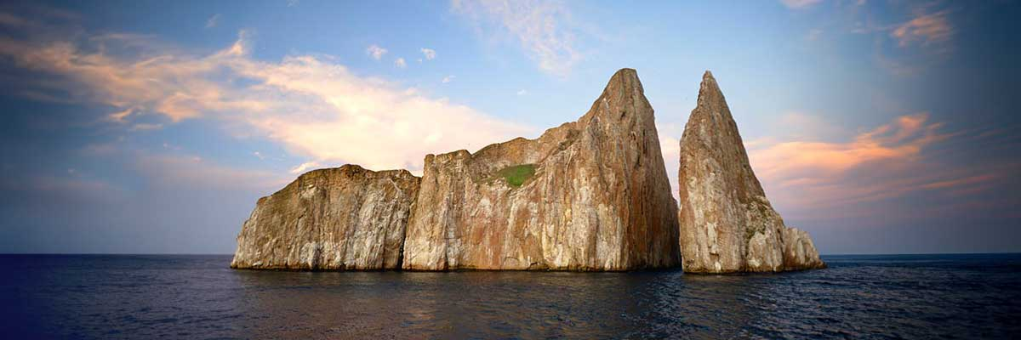

|  |  |
| --- | --- |
| **Weg:** | 0,2 km / 650 ft |
| **Niveau**: | 1 |
| **Aktivitäten:** | WANDERN |

PM: LOBOS ISLAND

Seien Sie Zeuge der geschäftigen Tierwelt der Insel Lobos, Heimat großer Gruppen von Seelöwen, männlichen Fregattvögeln und Blaufußtölpeln.

Schnorchelerlebnis: Die ruhigen Gewässer der Insel Lobos bieten eine ausgezeichnete Schnorchelerfahrung. Schwimmen Sie mit verspielten Seelöwen oder entdecken Sie Meeresschildkröten und Rochen, die sich in den sandigen Böden ausruhen.

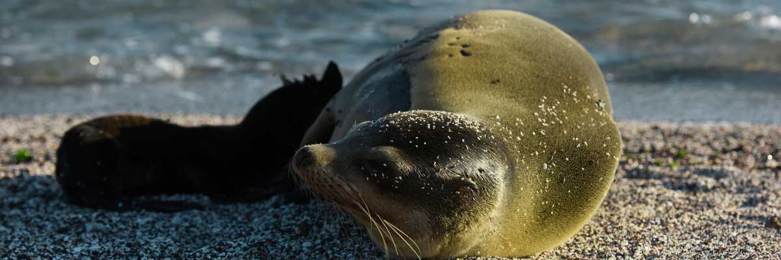

|  |  |
| --- | --- |
| **Mahlzeit**: | F/M/A |
| **Weg:** | 0,6 km / 0,4 mi |
| **Unterkunft**: | M/C Alya |
| **Niveau**: | 3 |
| **Aktivitäten:** | WANDERN,SCHNORCHELN,PANGA-FAHRT |

TAG 4

AM: GARDNER BAY

Spazieren Sie entlang des atemberaubenden Gardner-Strandes, bekannt für seinen feinen Korallensand, das türkisfarbene Wasser und eine Vielzahl endemischer Arten wie den Española-Spottdrosseln, Meeresleguanen und Galapagos-Falken.

Schnorchelerlebnis: Tauchen Sie ein in die lebhafte Unterwasserwelt der Gardner Bay. Erwarten Sie Seelöwen, Riffhaie, Rochen und viele Fischarten zu sehen, darunter Kaiserfische, Papageifische, Demoisellen, Doktorfische und mehr.

**Höhepunkte:**  Korallensandstrand, Seelöwen, Galapagos-Falken, Española-Spottdrosseln, Darwinfinken, Meeresleguane.

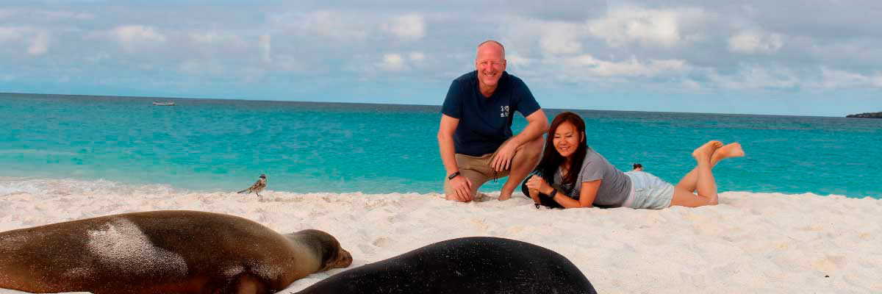

|  |  |
| --- | --- |
| **Weg:** | 0,8 km / 0,5 mi |
| **Niveau**: | 1 |
| **Aktivitäten:** | WANDERN,SCHNORCHELN,PADDELBOARD,KAJAK |

PM: SUAREZ POINT

Erleben Sie einen beeindruckenden Naturspaziergang am Suarez Point. Begegnen Sie Seelöwen, Meeresleguanen und großen Kolonien von Seevögeln, und von April bis Januar erblicken Sie den Wellen-Albatros, den größten Vogel auf den Inseln.

**Höhepunkte:** Seelöwen, Wellenalbatros, Galapagos-Falken, Española-Spottdrosseln, Darwinfinken, Meeresleguane, Nazca- und Blaufußtölpel, Rotschnabel-Tropikvögel, Schwalbenschwanzmöwen, Reiher, Lavaechsen, Reiher.

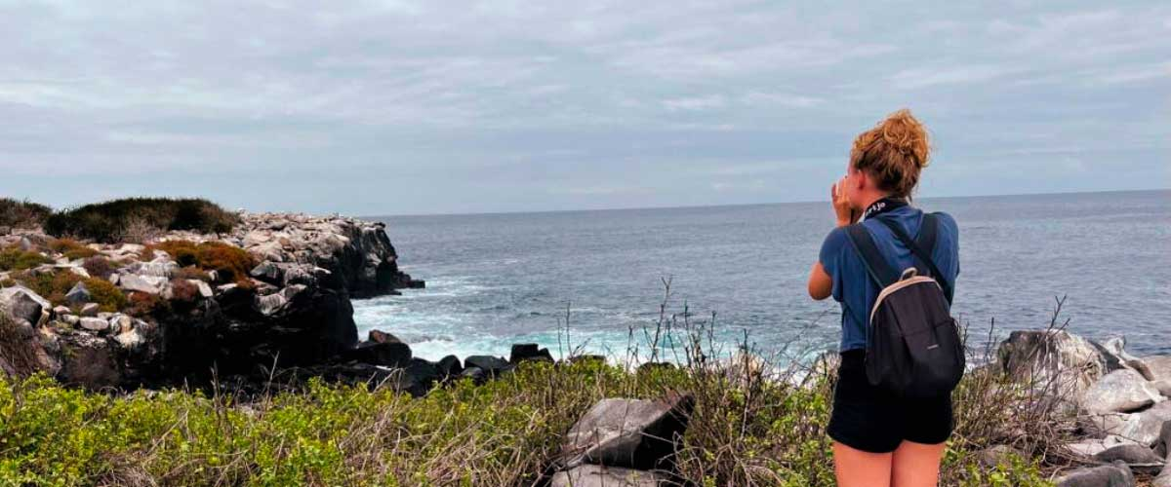

|  |  |
| --- | --- |
| **Mahlzeit**: | F/M/A |
| **Weg:** | 1,7 km / 1,1 mi |
| **Unterkunft**: | M/C Alya |
| **Niveau**: | 3 |
| **Aktivitäten:** | WANDERN |

TAG 5

AM: CORMORANT POINT / DEVIL’S CROWN

Begeben Sie sich nach Punta Cormorant, berühmt für seine große Küstenlagune, die von Amerikanischen Flamingos, Weißwangen-Pfeifenten, Schwarzhalssäbelschnäblern und anderen Küstenvögeln bewohnt wird.

Schnorchelerlebnis: Bereiten Sie sich auf ein aufregendes Schnorchelerlebnis an der Devil’s Crown vor. Staunen Sie über das reichhaltige marine Leben, darunter Schnapper, Kreolenfische, Papageienfische, Kaiserfische, Riffhaie, Meeresschildkröten und Rochen.

**Höhepunkte:**  Amerikanischer Flamingo, Blaufußtölpel, Fregattvögel, Tropikvögel, Galapagos-Sturmtaucher, Seelöwen, Nistplatz für Meeresschildkröten, Finken, Küstenvögel, Korallensandstrand.

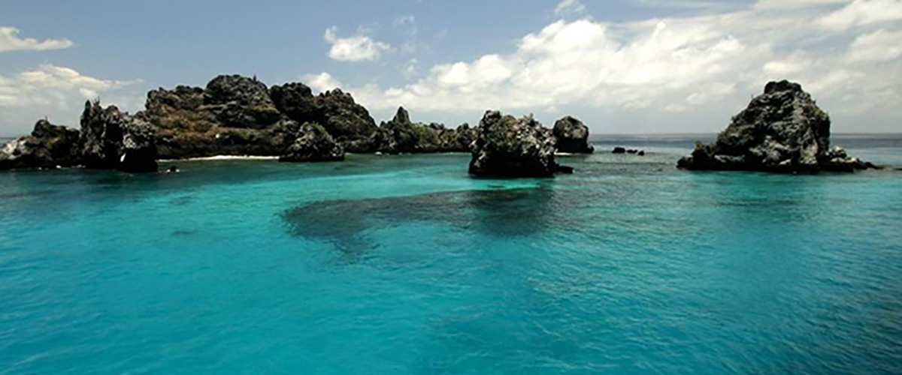

|  |  |
| --- | --- |
| **Weg:** | 1,6 km / 1 mi |
| **Niveau**: | 1 |
| **Aktivitäten:** | WANDERN,SCHNORCHELN,PANGA-FAHRT,PADDELBOARD,KAJAK |

PM: ALIERI HILL

Beende deinen Tag auf dem Alieri-Hügel, einem Paradies für Pflanzenliebhaber, das einzigartige endemische Arten und atemberaubende Ausblicke auf die Nordküste bietet. Halte Ausschau nach Fliegenfängern, Gelbkehlchen und Darwin-Finken.

**Höhepunkte:** Endemische Pflanzen, Übergangszone, Darwinfinken.

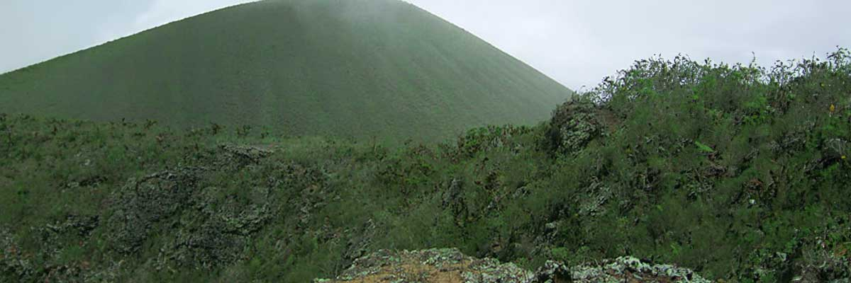

|  |  |
| --- | --- |
| **Mahlzeit**: | F/M/A |
| **Weg:** | 1 km / 0,6 mi |
| **Unterkunft**: | M/C Alya |
| **Niveau**: | 3 |
| **Aktivitäten:** | WANDERN |

TAG 6

AM: HIGHLANDS

Begib dich auf ein Abenteuer in den Highlands, entweder von Baltra oder Puerto Ayora aus. Eine Busfahrt bringt dich in die üppigen Hochlandwälder, die Heimat der Riesenschildkröten der Galápagos. Dort findest du diese beeindruckenden Kreaturen, die bis zu 300 kg / 600 lbs wiegen, beim gemächlichen Grasen oder Faulenzen in Süßwasserteichen. Die Highlands beherbergen auch eine Vielzahl von Vogelarten, die selten in den Tieflandgebieten zu sehen sind. Je nach deinem Reiseplan erkunde und tauche ein in die geologische Geschichte dieser vulkanischen Inseln.

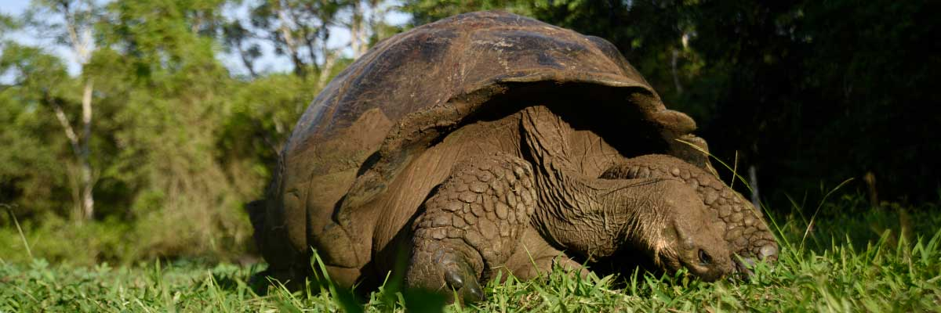

|  |  |
| --- | --- |
| **Weg:** | 1 - 1,5 km / 0,6 – 0,9 mi |
| **Niveau**: | 1 |
| **Aktivitäten:** | WANDERN |

PM: RÜCKKEHR ZUM FLUGHAFEN BALTRA

Nach Ihrem Besuch werden Sie zum Flughafen gebracht für Ihren Flug zurück zum Festland von Ecuador und somit wird Ihre unvergessliche Reise auf den Galápagos-Inseln abgeschlossen.



|  |  |
| --- | --- |
| **Mahlzeit**: | F/-/- |
| **Weg:** |  |
| **Unterkunft**: | M/C Alya |
| **Niveau**: | 1 |
| **Aktivitäten:** | - |

GLOSSAR

|  |  |  |  |
| --- | --- | --- | --- |
| **Fütterung** | | **Frühstück** | F |
| **Mittagessen** | M |
| **Abendessen** | A |
| **Schwierigkeitsgrad der Wanderung** | | **Niveau 1** | Leicht |
| **Niveau 2** | Mittel |
| **Niveau 3** | Schwer |